**Rich peptide lifting**

**Sprawdź, czym jest zabieg <strong>rich peptide lifting</strong> i jakie efekty możesz uzyskać, dzięki jego zastosowaniu. Serdecznie zapraszamy do przeczytania wpisu!**

**Rich peptide lifting - zadbaj o młody wygląd skóry**

Chyba każdy z nas marzy o gładkiej, jędrnej skórze, a także o zachowaniu młodego wyglądu, na jak najdłużej. Niestety z upływem czasu nasza skóra traci jędrność, staje się poszarzała i brakuje jej odpowiedniego poziomu nawilżenia. Z pomocą przychodzi zabieg *rich peptide lifting*, czyi intensywnie odmładzająca terapia liftingująca, dzięki której zachowanie młodego wyglądu na dłużej jest możliwe. Sprawdźcie, na czym polega ten zabieg, a także jakie przynosi efekty. Serdecznie zapraszamy!

**Jak wygląda zabieg rich peptide lifting?**

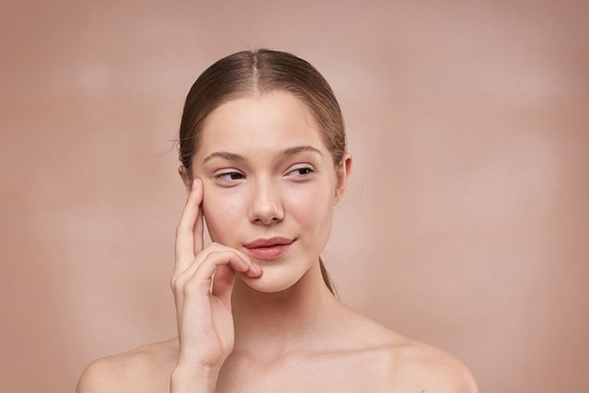

Zabieg [rich peptide lifting](https://instytuty.drirenaeris.com/zabiegi/zabiegi-pielegnacyjne-twarzy-szyi-dekoltu-i-okolic-oczu/rich-peptide-lifting-intensywnie-odmladzajaca-terapia-liftingujaca) składa się z dwóch głównych etapów, którymi są: złuszczanie oraz lifting i regeneracja. W pierwszym etapie, skóra zostaje dokładnie złuszczona za pomocą peelingu. Przynosi on natychmiastowy efekt wygładzania, przyczynia się do wzrostu nawilżenia skóry, a także wyrównuje koloryt cery. Peeling skutecznie przygotowuje skórę do dalszych etapów zabiegu, tak aby ułatwić wnikanie preparatów w głąb skóry. Kolejnym krokiem jest zapewnienie skórze liftingu, za pomocą specjalnego koncentratu, który jest nakładany na skórę. Doskonale regeneruje on skórę, zmniejsza widoczność zmarszczek, a także poprawia ogólną kondycję skóry. Końcowymi etapami zabiegu są masaż oraz specjalna maseczka, które wykazują działanie liftingujące.

**Efekty zabiegu rich peptide lifting**

Najważniejszym efektem zabiegu **rich peptide lifting** jest zapewnienie skórze widocznego efektu liftingu. Kuracja ta przyczynia się również do poprawy konturów twarzy, redukuje ilość i głębokość zmarszczek, a także odpowiada za wzrost nawilżenia. Dzięki temu zabiegowi skóra staje się promienna, gładka i odpowiednio nawilżona, dzięki czemu wyglądamy młodziej.